TISKOVÁ ZPRÁVA ZE DNE 17. 2. 2022/15:00 HODIN
----------------------------------------------------------------------
Očkovací centra Krajské zdravotní upraví provozní dobu, v ústecké Masarykově nemocnici již od soboty
Očkovací centra proti nemoci COVID-19, jejichž provoz zajišťuje prostřednictvím svých nemocnic Krajská zdravotní, a.s., (KZ) upraví provozní dobu. Jako první v pavilonu „I“ Masarykovy nemocnice v Ústí nad Labem již od soboty 19. února 2022. Následovat budou změny u očkovacích center i v dalších městech, kde má KZ své nemocnice. Úprava provozní doby jednotlivých pracovišť reaguje na aktuální zájem veřejnosti o očkování proti nemoci COVID-19.
Přehled očkovacích míst proti nemoci COVID-19 v působnosti nemocnic Krajské zdravotní, a.s., po úpravě provozní doby:

Děčín
Budova ČVUT, Pohraniční 1288/1, 405 01 Děčín
PROVOZNÍ DOBA DO 27. ÚNORA: ÚT a SO 8:00 – 11:00 hodin, ČT 13.00 – 15.30 hodin
V týdnu od 28. února do 6. března je očkovací centrum uzavřeno. V následujícím týdnu bude provozní doba upravena dle množství registrací.
Očkování zaregistrovaných dětí ve věku 12 – 15 let proti onemocnění COVID-19 probíhá v pátek od 8:00 do 12:00 hodin v budově E, 1. patro, a to do pátku 4. března. V následujícím týdnu bude provozní doba upravena dle množství registrací.

Ústí nad Labem
Masarykova nemocnice v Ústí nad Labem
Infekční oddělení, budova I, Sociální péče 3316/12A, 400 11 Ústí nad Labem
PROVOZNÍ DOBA OD 19. ÚNORA: PO, ST, PÁ 7:00 – 19:00 hodin, So 7:00 – 13:00 hodin (poslední očkování 30 minut před koncem provozní doby)
Děti od 5 do 15 let jsou očkovány v pondělí. Ve středu probíhá také očkování samoplátců.
Očkují se také zájemci bez předchozí registrace.

Teplice
Nemocnice Teplice
budova J, Duchcovská 53, 415 29 Teplice
PROVOZNÍ DOBA OD 21. ÚNORA: PO a PÁ 8:00 – 15:00 hodin (polední přestávka 12:15 – 13:00 hodin), po předchozí registraci a rezervaci termínu (poslední pacient bude naočkován nejpozději v 14:55)
Očkování zaregistrovaných nezletilých ve věku 12 – 15 let probíhá v ordinaci Lékařské pohotovostní služby, Interní pavilon J, vždy v PÁ 8:00 – 11:00 hodin.

Most
Nemocnice Most
budova B, vstupní vestibul, 1. podlaží
J. E. Purkyně 270, 434 64 Most
PROVOZNÍ DOBA OD 1. BŘEZNA: PO – SO 7:20 – 15:20 hodin (polední přestávka 12:00 – 12:30 hodin)
Očkování zaregistrovaných nezletilých ve věku 12 – 15 let v budově C, 1. podlaží, dětské odborné ambulance, pouze v PÁ 7:30 – 14:30 hodin (polední přestávka 12:00 – 12:30 hodin).

Chomutov
Nemocnice Chomutov
budova H (je označeno, vchod od "lesa"), Kochova 1185, 430 12 Chomutov
PROVOZNÍ DOBA OD 1. BŘEZNA: PO a ST 8:00 – 16:00 hodin, PÁ 8:00 – 18:00 hodin (polední přestávka 12:30 – 13:30 hodin)
Očkování zaregistrovaných nezletilých ve věku 12 - 15 let v pavilonu H každý PÁ 15:00 – 18:00 hodin.

Litoměřice
Nemocnice Litoměřice
Pavilon A – hlavní vstup (vlevo za podatelnou), Žitenická 2084, 412 01 Litoměřice
PROVOZNÍ DOBA DO 25. ÚNORA: PO 14:00 – 20.00 hodin, ÚT – PÁ 15:00 – 20.00 hodin (poslední registrace jsou na 19:15)
PROVOZNÍ DOBA OD 28. ÚNORA: PO 14:00 – 20:00 hodin, přičemž čas bude vyhrazen 14:00 – 16:00 hodin pro děti ve věku 5 – 11 let, 15:30 – 19:00 hodin pro děti ve věku 12 – 15 let od a 17:00 – 20:00 hodin pro dospělé
PÁ 15:00 – 20:00 hodin - vyhrazeno starším 16 let pro všechny dávky a všechny dostupné očkovací látky.

Rumburk
Krajská zdravotní, a.s. - Masarykova nemocnice v Ústí nad Labem, o.z. - pracoviště Rumburk
areál Podhájí, v prostorách bývalé interní ambulance, Lesní 1062/26, 408 01 Rumburk
PROVOZNÍ DOBA OD 28. ÚNORA: PO, ST a ČT 7:00 – 14:00 hodin (polední přestávka 11:30 – 12:00 hodin, poslední očkování 15 minut před koncem provozní doby), ČT 12:00 – 14:00 hodin očkování dětí ve věku 12 – 15 let
Očkování pouze zaregistrovaných nezletilých ve věku 5 –11 let každý PÁ 8:00 – 12:00 hodin.

Více informací k vakcinaci proti nemoci COVID-19 najdete na www.kzcr.eu nebo na www.kr-ustecky.cz.
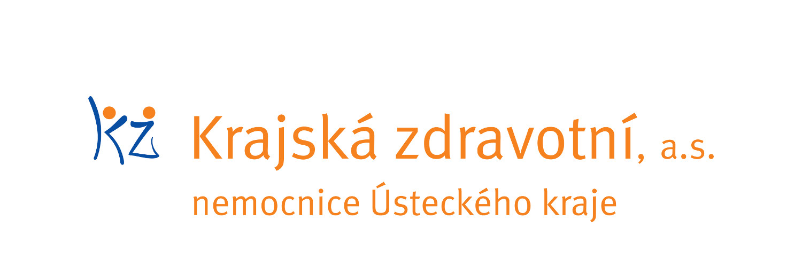

Zdroj: info@kzcr.eu

